附件：清单
智慧操控型杜比*全景声*微影厅+专业K歌+智能灯光系统套装

序号 | 品名 | 品牌型号 | 参考图片
一、扩声部分
1 | 音箱  （后导相） | 法国LAVEINI/JBL | 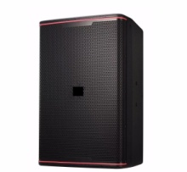
2 | 环绕音箱 | 法国LAVEINI/JBL | 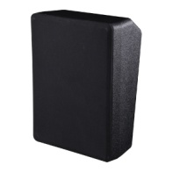
3 | 中置音箱 | 法国LAVEINI/JBL | 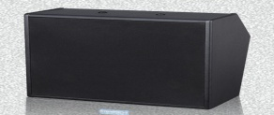
4 | 有源低音炮 | 法国LAVEINI/JBL | 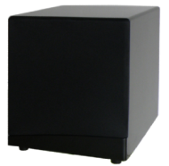
5 | 主音箱功放 | 法国LAVEINI/JBL | 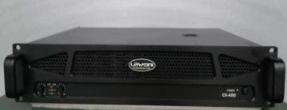
6 | 影k解码功放机 | 法国LAVEINI/JBL | 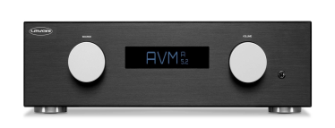
7 | 中文彩屏电源管理 |  | 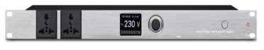
8 | 智能控制主机 |  | 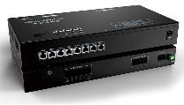
9 | 液晶触摸控制面板 |  | 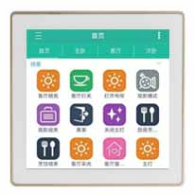
10 | K歌专用无线麦 | DVON | 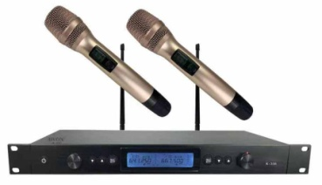
11 | 2T硬盘 H13蓝光播放机 | 法国LAVEINI/JBL | 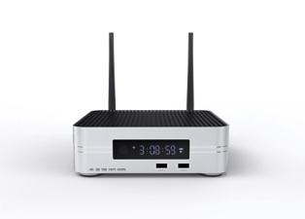
12 | 语音、手机、触屏点歌系统  (非一体机) | 雷客  惊艳Max | 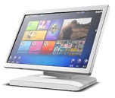
二、智能灯光部分
1 | LED摇头染色+图案  （嵌入式） | nightsun | 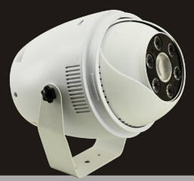
2 | LED 梦幻光束  （嵌入式） | nightsun | 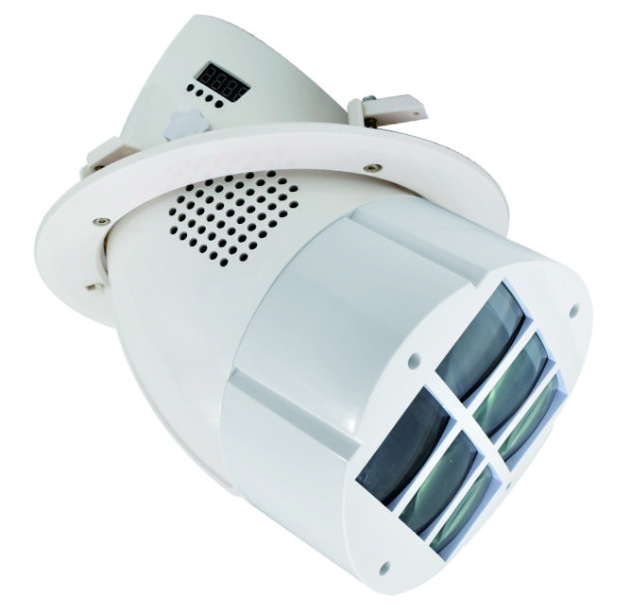
3 | 魔幻蜂眼  （嵌入式） | nightsun | 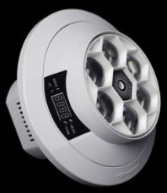
4 | 全彩动画激光灯  （嵌入式） | nightsun | 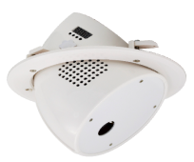
三、灯光控制系统
1 | 智能灯光控制器 | 必爱歌 | 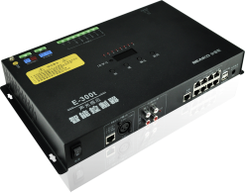
2 | 灯光面板 | 必爱歌 | 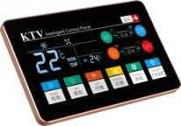
3 | RGB灯带 | 必爱歌 | 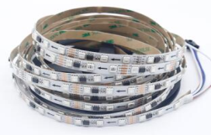
4 | 灯带控制器 | 必爱歌 | 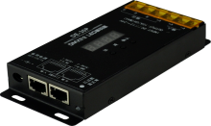
5 | 稳压专用电源盒 | 必爱歌 | 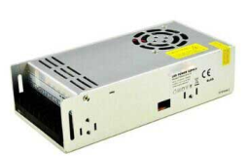
6 | 灯光编程
四、投影部分
1 | 高清智能投影机 | NEC | 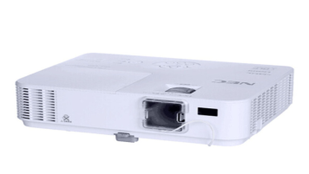
2 | 3D金属画框幕 | 定制
3 | HDMI线
4 | 投影机吊架
五、辅材及其他
1 | 钛金豪华点歌柜 | 定制 | 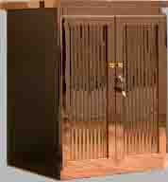
2 | 辅材
3 | 安装调试

